ADI/SOYADI: NO:
1.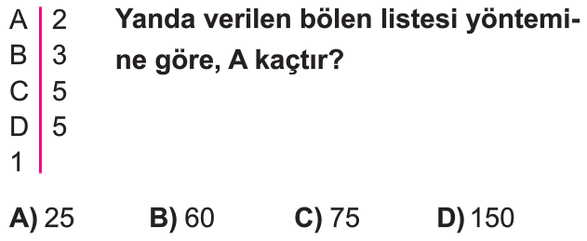

2.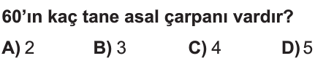

3.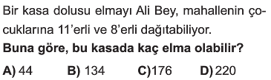

4. $\sqrt{64}$ sayısının eşiti aşağıdakilerden hangisi değildir ?
A) 8 B) 2³ C) 8² D) $\frac{1}{8^{-1}}$

5.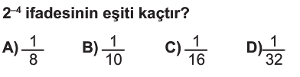
6. 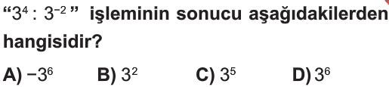
7.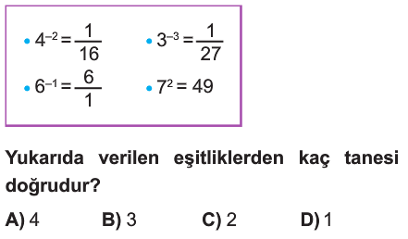

8.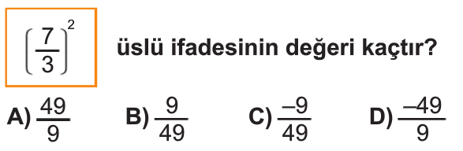

9.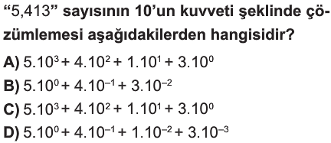

10.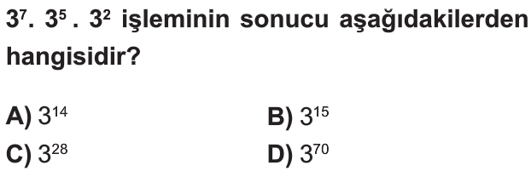

11.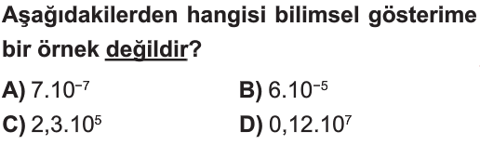

12.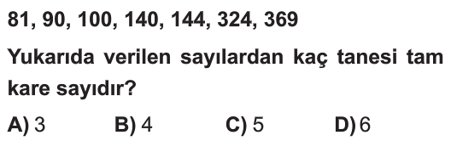
13.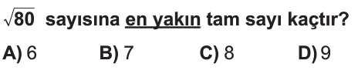
14.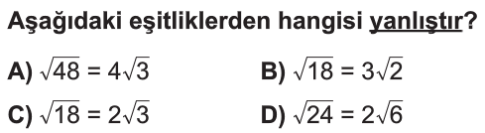
15.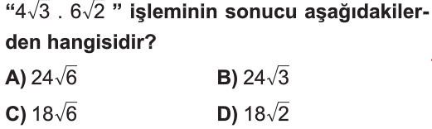
16.Bir metal paranın havaya atılınca yazı gelme olasılığı kaçtır?
A)1/5 B)1/4 C)1/3 D)1/2

17.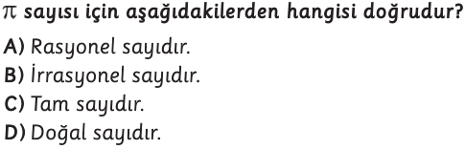

18. 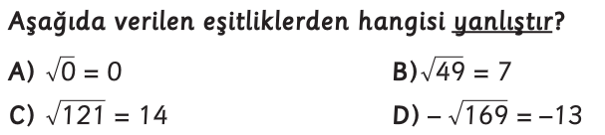

19.
Aşağıdakilerden hangisi bir grafik türü değildir?
A)Daire B)Çizgi C)Pırlanta D)Sütun

20.
“Z” harfi ile gösterilen sayılar kümesi aşağıdakilerden hangisinde doğru olarak verilmiştir?
A) Tam Sayılar B)İrrasyonel Sayılar
C) Rasyonel Sayılar D) Zehirli Sayılar

Sınav süresi 1 ders saati olup her soru 5 puan değerindedir. Başarılar.

Şefika BORAK
Matematik Öğretmeni

